Отчёт по лабораторной работе №7

дисциплина: Математическое моделирование

Быстров Глеб Андреевич

Содержание

# 1 Цель работы

В данной лабораторной работе мне будет необходимо изучить построение математических моделей и рассмотреть модель распространения рекламы.

# 2 Задание

Вариант 68

Постройте график распространения рекламы, математическая модель которой описывается следующим уравнением: (рис. ??) [1].

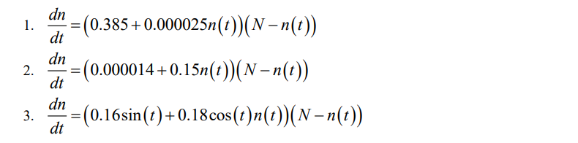

Уравнение

При этом объем аудитории N=1372, в начальный момент о товаре знает 6 человек. Для случая 2 определите в какой момент времени скорость распространения рекламы будет иметь максимальное значение.

# 3 Теоретическое введение

**Эффективность рекламы**

Организуется рекламная кампания нового товара или услуги. Необходимо, чтобы прибыль будущих продаж с избытком покрывала издержки на рекламу. Вначале расходы могут превышать прибыль, поскольку лишь малая часть потенциальных покупателей будет информирована о новинке. Затем, при увеличении числа продаж, возрастает и прибыль, и, наконец, наступит момент, когда рынок насытиться, и рекламировать товар станет бесполезным.

Предположим, что торговыми учреждениями реализуется некоторая продукция, о которой в момент времени t из числа потенциальных покупателей N знает лишь n покупателей. Для ускорения сбыта продукции запускается реклама по радио, телевидению и других средств массовой информации. После запуска рекламной кампании информация о продукции начнет распространяться среди потенциальных покупателей путем общения друг с другом. Таким образом, после запуска рекламных объявлений скорость изменения числа знающих о продукции людей пропорциональна как числу знающих о товаре покупателей, так и числу покупателей о нем не знающих

Модель рекламной кампании описывается следующими величинами. Считаем, что

$$\frac{dn}{dt}$$

скорость изменения со временем числа потребителей, узнавших о товаре и готовых его купить, t - время, прошедшее с начала рекламной кампании, nt( ) - число уже информированных клиентов. Эта величина пропорциональна числу покупателей, еще не знающих о нем, это описывается следующим образом:

$$α\left(t\right)\left(N−n\left(t\right)\right)$$

, где N - общее число потенциальных платежеспособных покупателей,

$$α_{1}\left(t\right)>0$$

характеризует интенсивность рекламной кампании (зависит от затрат на рекламу в данный момент времени). Помимо этого, узнавшие о товаре потребители также распространяют полученную информацию среди потенциальных покупателей, не знающих о нем (в этом случае работает т.н. сарафанное радио). Этот вклад в рекламу описывается величиной

$$α_{2}\left(t\right)n\left(t\right)\left(N−n\left(t\right)\right)$$

, эта величина увеличивается с увеличением потребителей узнавших о товаре. Математическая модель распространения рекламы описывается уравнением: (рис. ??) [2].

Уравнение распространения рекламы

Уравнение распространения рекламы

При

$$α_{1}\left(t\right)>>α_{2}\left(t\right)$$

получается модель типа модели Мальтуса, решение которой имеет вид (рис. ??).

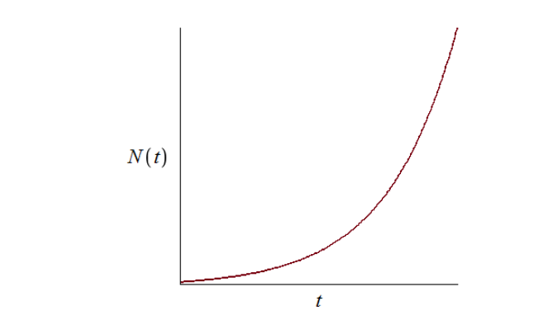

График решения уравнения модели Мальтуса

В обратном случае, при

$$α_{1}\left(t\right)<<α_{2}\left(t\right)$$

получаем уравнение логистической кривой: (рис. ??): [2]

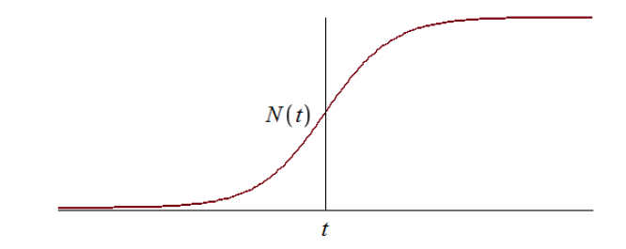

График логистической кривой

# 4 Выполнение лабораторной работы

1. Сделаем программную реализацию на языке OpenModelica для первого случая (рис. ??).

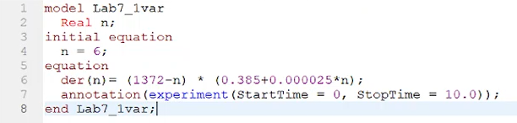

Код программы на OpenModelica для первого случая

1. График для первого случая (рис. ??).

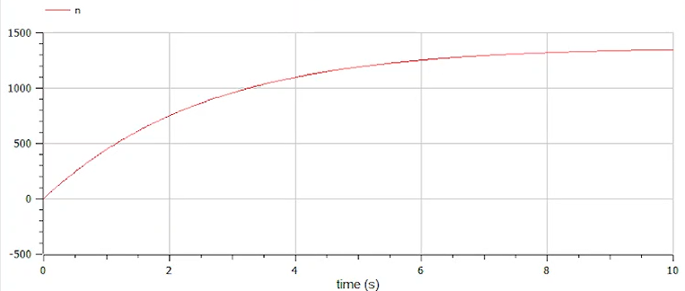

График (OpenModelica)

1. Сделаем программную реализацию на языке OpenModelica для второго случая (рис. ??).

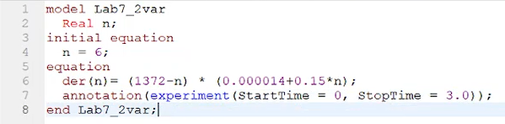

Код программы на OpenModelica для второго случая

1. График для второго случая (рис. ??).

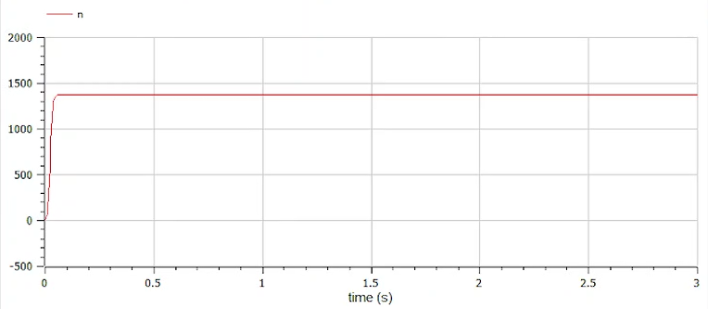

График (OpenModelica)

1. Сделаем программную реализацию на языке OpenModelica для третьего случая (рис. ??).

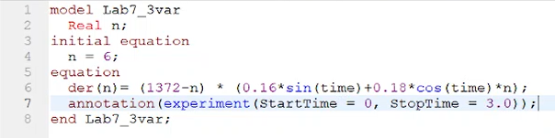

Код программы на OpenModelica для третьего случая

1. График для третьего случая (рис. ??).

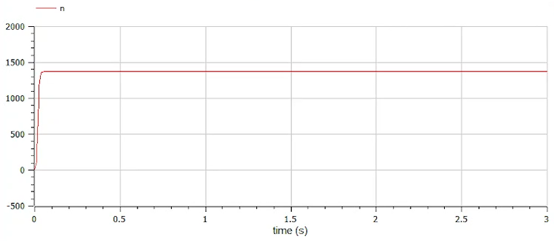

График (OpenModelica)

1. Отправил файлы на сервер, используя команды в Windows PowerShell (рис. ??) [3].

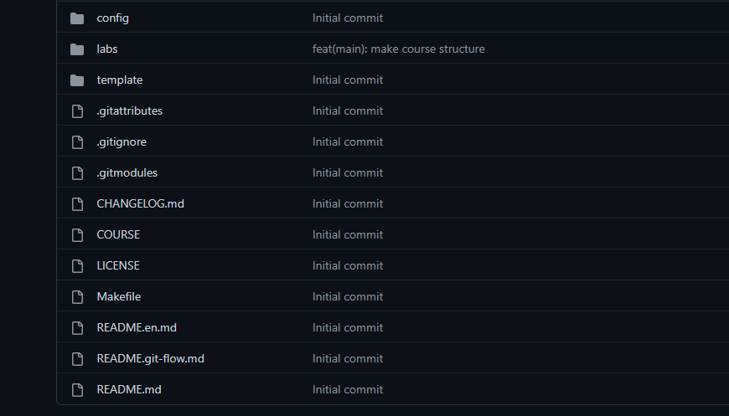

Файлы на GitHub

# 5 Выводы

В данной лабораторной работе мне успешно удалось изучить построение математических моделей и рассмотреть модель распространения рекламы.

# Список литературы

1. Задания к лабораторной работе №7 (по вариантам) [Электронный ресурс]. 2023. URL: <https://esystem.rudn.ru/pluginfile.php/1971742/mod_resource/content/2/%D0%97%D0%B0%D0%B4%D0%B0%D0%BD%D0%B8%D0%B5%20%D0%BA%20%D0%BB%D0%B0%D0%B1%D0%BE%D1%80%D0%B0%D1%82%D0%BE%D1%80%D0%BD%D0%BE%D0%B9%20%D1%80%D0%B0%D0%B1%D0%BE%D1%82%D0%B5%20%E2%84%96%202%20%20%281%29.pdf>.

2. Лабораторная работа №7 [Электронный ресурс]. 2023. URL: <https://esystem.rudn.ru/pluginfile.php/1971741/mod_resource/content/2/%D0%9B%D0%B0%D0%B1%D0%BE%D1%80%D0%B0%D1%82%D0%BE%D1%80%D0%BD%D0%B0%D1%8F%20%D1%80%D0%B0%D0%B1%D0%BE%D1%82%D0%B0%20%E2%84%96%206.pdf>.

3. Git [Электронный ресурс]. 2023. URL: <https://ru.wikipedia.org/wiki/Git>.